## Layer.msg() 方法

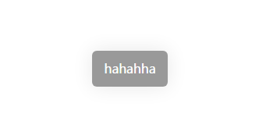

演示效果

layer.msg('hahahha',{

top: '40%'

});

Msg方法的第一个参数为提示的字符串，第二个参数为对提示框样式的修改。

目前支持的参数有：width,height,lineHeight(如果传入连字符属性请以驼峰方式命名) ，backgroundColor,top,color,borderRadius,transition(过渡动画)，boxShadow,overflow。

## Layer.confirm() 方法

layer.confirm({

title: {

text: '示例弹框',

close: {

css: {

backgroundColor: 'red'

}

}

},

css: {

width: '600px',

height: '300px',

borderRadius: '0'

},

btns: [{

text: '确认',

css: {

width: '120px',

backgroundColor: '#f40'

},

click: function(hide){

setTimeout(function(){

alert(1);

hide()

},2000)

},

async: true

},{

text: '取消',

css: {

width: '120px',

backgroundColor: '#ccc'

}

},{

text: '其他',

css: {

width: '120px',

backgroundColor: 'yellow'

},

click: function(){

alert('其他');

}

}],

content: ''

});

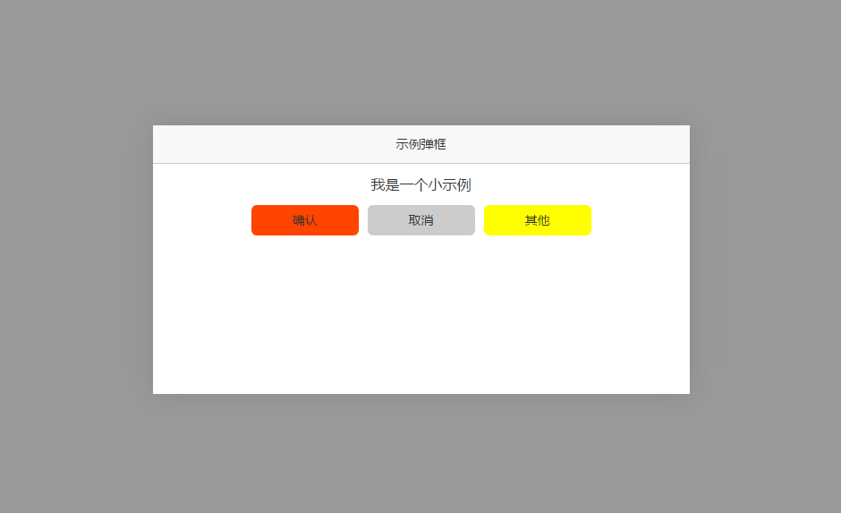

演示效果

Layer.confirm()接受一个配置对象，使用的时候可以直接定义配置对象后再调用。

var config = {

…

};

Layer.confirm(config);

以下为该对象的参数。

### title: object(可选)

title用于设置弹出框的标题。

Title 对象里边可以设置两个参数 css close

#### Css: object（可选）

Css用于设置标题的样式其中可以设置的有lineHeight,fontSize,textAlign,backgroundColor,color,borderBottom,borderTop,borderLeft,borderRight。

#### Close：object（可选）

Close为弹窗的关闭按钮，其类型可以是布尔值，或者是一个对象

对象里可传入一个css对象用来定义关闭按钮的样式其中可以设置的有width,height(请注意该宽高是用以设置可点击范围的宽高 并非关闭按钮的宽高)，backgroundColor,backgroundSize(此为按钮大小)。

#### Text : string (可选)

Text为标题的文字。

### Css: object(需要)

此属性用于指定弹框外壳的样式，需要用户自定义宽高。

可设置的属性有width,height,lineHeight,backgroundColor,top,color,borderRadius,transition(过度动画),boxShadow,overflow。

### Btns: arry(可选)

此属性用于添加弹出层的按钮，接受一个数组，其中数组的每一项是一个对象。

按钮对象包含：

##### Text: string(必须)

用于指定按钮的文字

##### Css: object(可选)

用于指定按钮的样式。

##### Click:function(可选)

用于指定按钮点击后执行的操作，取消按钮可以不用传入函数。

##### Async: boolean

默认为false如果弹窗中存在异步操作请在异步操作之后执行click里传入的回调函数用以关闭弹窗。

如该示例

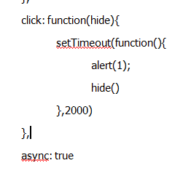

### Content:string/dom(需要)

用以传入用户的自定义内容。

注：如果有其他需求请联系我（程坤），或者可以自行修改源码，在此之后请在此文档上添加修改的内容并告知其他使用者。